Учимся читать информацию на этикетке с товаром правильно!

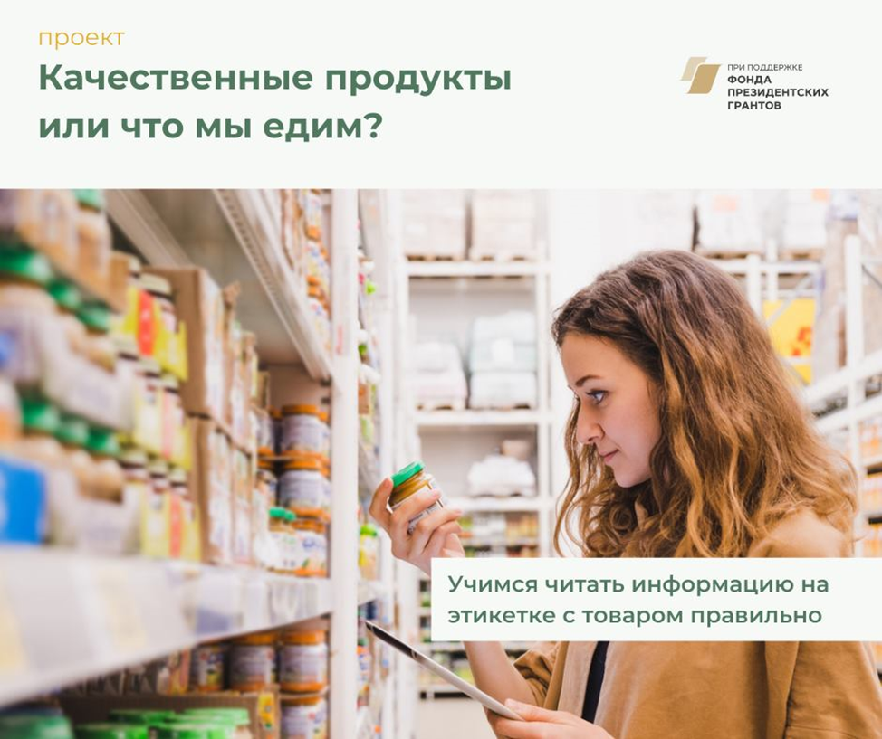
Большинство из нас невнимательно читают этикетку, напечатанную мелким шрифтом и выбирают продукцию известных разрекламированных фирм, марок, брендов и не обращают внимание на качественные показатели продукта.
Какая информация должна быть на этикетке?
С точки зрения потребителя состав продукта на производстве печатают этикетки с очень мелким шрифтом, не указывая на этикетке консерванты и красители, привлекают внимание покупателя красивой картинкой, не имеющей никакого отношения к продаваемому продукту. В итоге, на стол потребителя попадает «клубничный» йогурт с искусственными ароматизаторами, «фруктовые» мюсли без фруктов, «говяжьи» сосиски, изготовленные из сои или смеси некачественного мяса.
Для защиты потребителей были разработаны требования к маркировке продуктов. Раньше их соблюдения требовали ГОСТы, теперь качество продуктов определяется техническими регламентами, действующими на территории Таможенного Союза.
Производитель выполнил в полной мере ГОСТ, если на этикетке: присутствует наименование производителя, название товара (продукта), состав, а также указаны пищевая и энергетическая ценность. Кроме того, имеются сведения об адресе производства, сроке и условиях хранения, дата изготовления товара.
Надписи типа «Без ГМО», «Натуральный», «Диетический» не должны находиться на этикетке и упаковке, так как не сообщают покупателю никакой ценной информации. Обязательно должны быть указаны улучшители вкуса, БАДы, ароматизаторы, красители, другие "Е" и так далее.
Для расфасованных продуктов обязательно указывается нетто (то есть чистый вес продукта), объем или количество единиц продукта в упаковке. Если продукт изготовлен не в России, то помимо оригинальной этикетки, на продукт наклеивается этикетка с переводом на русский язык. Ее размещают совместно с оригиналом или наклеивают на сам товар. Дополнительно (но не обязательно) указывается сведения о документе, в соответствии с которым произведена продукция (это ГОСТ или ТУ), придуманное название, товарный знак, сведения об его правообладателе, место происхождения продукции, наименование и адрес местонахождения лицензиара, отметки о прохождении добровольной сертификации.
Состав продукта на этикетке должен правильно указан - в порядке убывания основных ингредиентов продукта.
Этикетка с переводом на русский язык может быть наклеена поверх оригинальной этикетки (иностранной).
Какой должна быть маркировка этикетками?
Маркировка должна быть:
- Понятной, легко читаемой, достоверной и не в коем случае не вводить потребителя в заблуждение
- Информация должна быть нанесена с использованием надписей, символов, контрастных фону самой маркировки.
- Также информация наносится красками или способом, гарантирующим ее сохранность в течение всего срока использования
Наименование продукции, срок годности, условия хранения, компоненты, способные вызвать аллергическую реакцию, должны наноситься непосредственно на потребительскую упаковку или на этикетку, удаление которой с упаковки затруднено. Остальные сведения могут наноситься на любую этикетку или листок-вкладыш, (кроме компонентов, способные вызвать аллергическую реакцию).
Следите за новостями проекта: в следующем посте расскажем подробно как читать информацию на разных продуктах питания.

